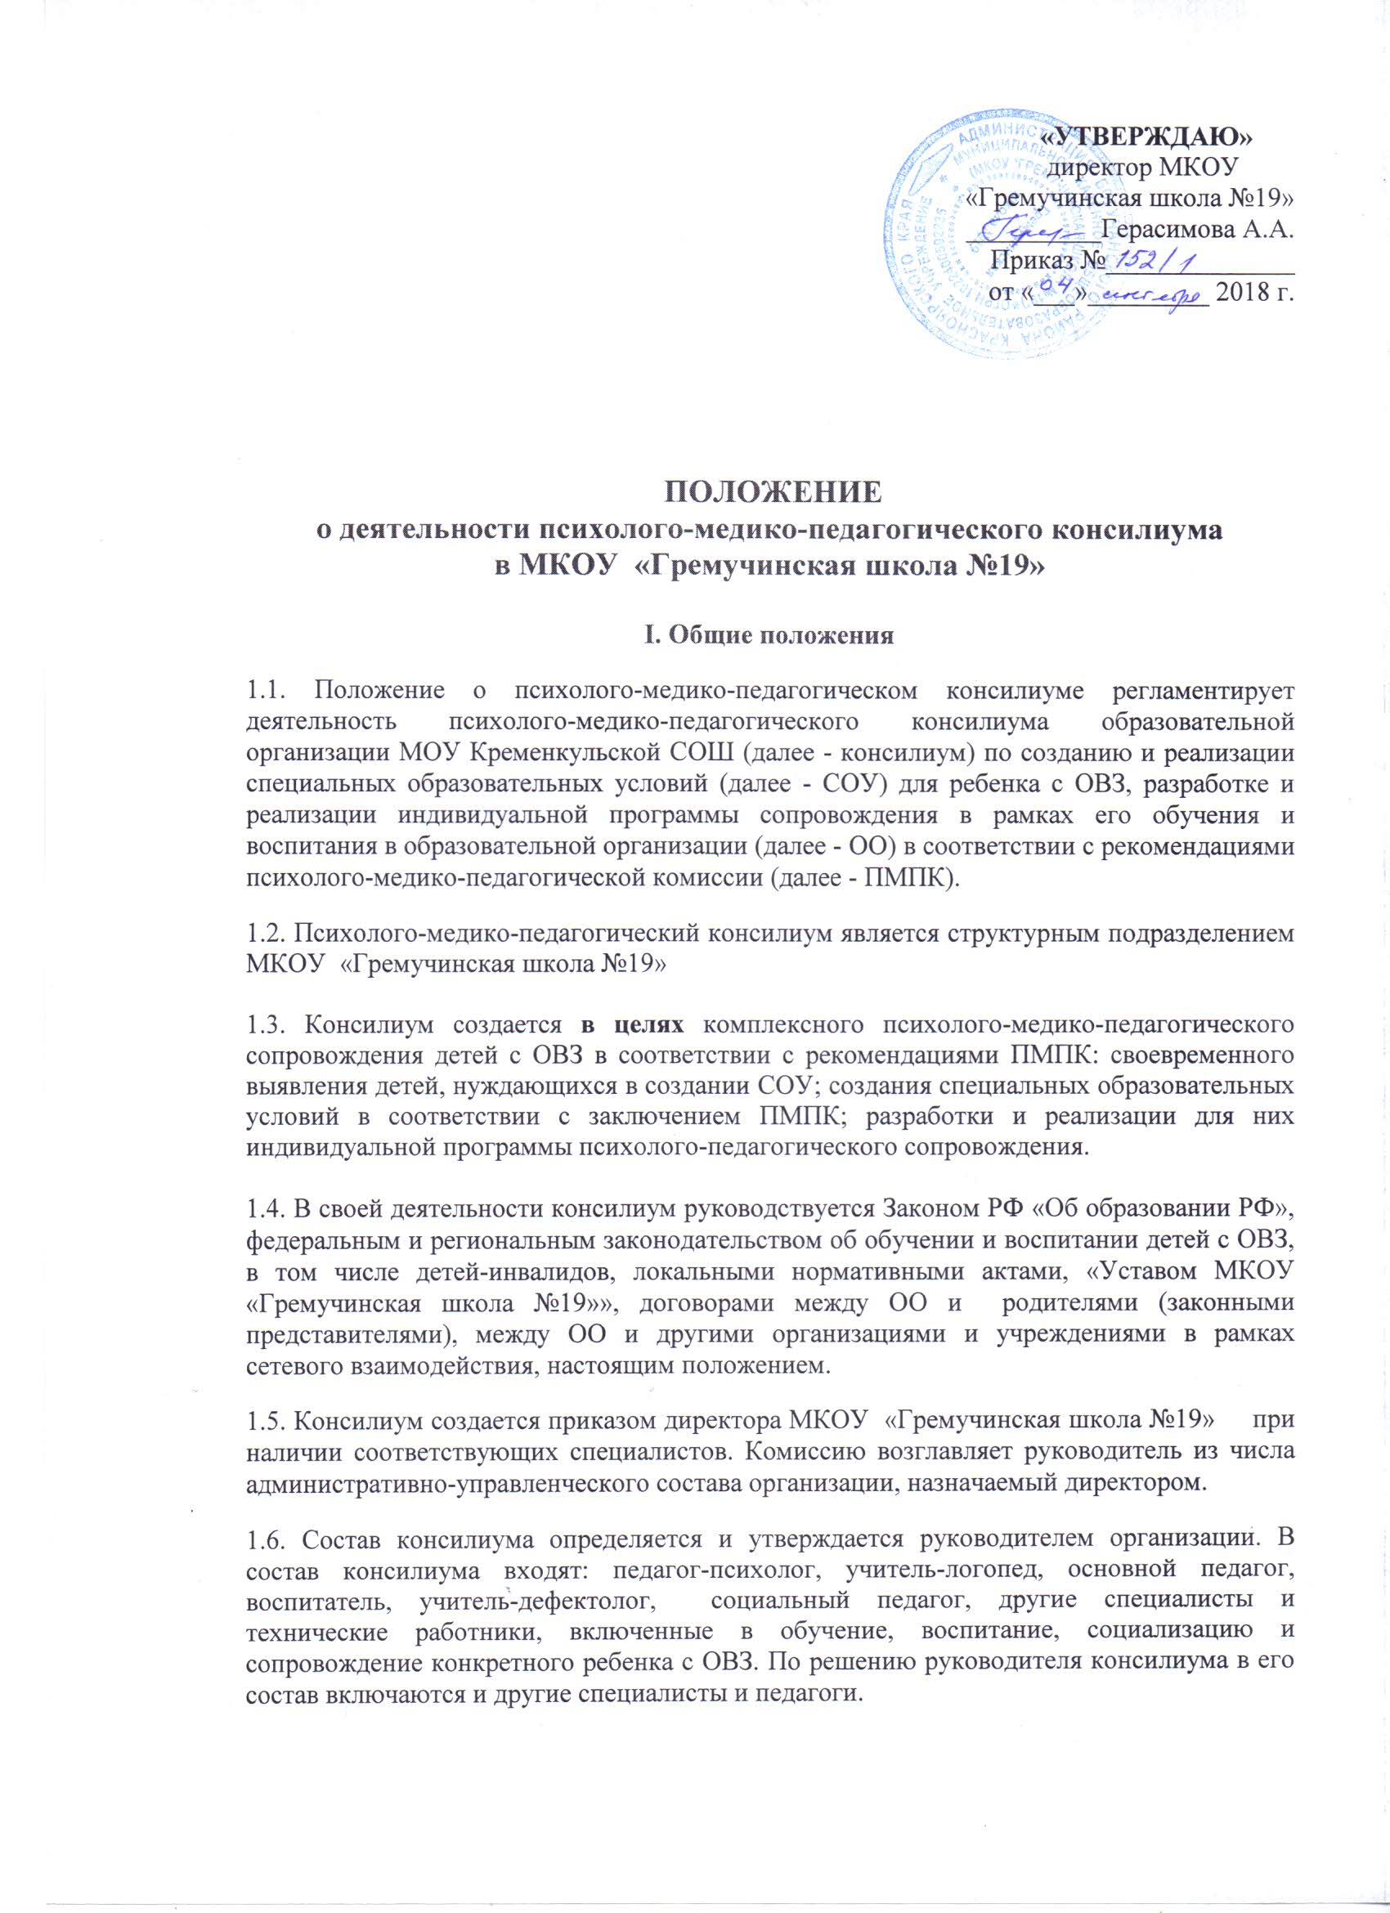

1.7. Информация о результатах обследования ребенка специалистами консилиума, особенностях коррекционно-развивающей работы, особенностях индивидуальной программы сопровождения, а также иная информация, связанная с особенностями ребенка с ОВЗ, спецификой деятельности специалистов консилиума по его сопровождению, является конфиденциальной. Предоставление указанной информации без письменного согласия родителей (законных представителей) детей третьим лицам не допускается, за исключением случаев, предусмотренных законодательством Российской Федерации.
1.8. Функции школьного психолого-педагогического консилиума:
диагностическая – изучение социальной ситуации развития, определение доминанты развития, потенциальных возможностей обучающихся, распознавание характера отклонения в их поведении, деятельности и общении;
воспитательная – разработка программы педагогической коррекции в виде учебно-воспитательных мер, рекомендуемых классному руководителю, учителю-предметнику, родителю, ученическому активу, коллективу. По характеру меры могут быть контролирующие, дисциплинирующие, корректирующие и др.;
реабилитирующая – защита интересов ребенка, попавшего в неблагоприятные семейные или учебно-воспитательные условия, повышение статуса и ценности ребенка как члена семьи и члена школьного коллектива.

II. Цели и задачи школьного психолого-педагогического консилиума
2.1. Основная цель школьного психолого-педагогического консилиума – выработка коллективного решения о содержании обучения и способах психолого-педагогического влияния на обучающихся. Такие решения принимаются на основе представленных учителями и специалистами школы диагностических и аналитических данных об особенностях конкретного ребенка. Также целью консилиума является определение и организация адекватных условий развития, обучения и воспитания, обучающихся в соответствии с их специальными образовательными потребностями, возрастными особенностями, индивидуальными возможностями, состояния соматического и нервно-психического здоровья.

Основные задачи деятельности консилиума
2.2. Задачами деятельности консилиума являются:
2.2.1. выявление детей, нуждающихся в создании СОУ, в том числе оценка их резервных возможностей развития, и подготовка рекомендаций по направлению их на ПМПК для определения СОУ, формы получения образования, образовательной программы, которую ребенок может освоить, форм и методов психолого-медико-педагогической помощи, в том числе коррекции нарушений развития и социальной адаптации на основе специальных педагогических подходов по созданию специальных условий для получения образования;
2.2.2. создание и реализация рекомендованных ПМПК СОУ для получения образования;
2.2.3. разработка и реализация специалистами консилиума программы психолого-педагогического сопровождения как компонента образовательной программы, рекомендованной ПМПК;
2.2.4. оценка эффективности реализации программы сопровождения, в том числе психолого-педагогической коррекции особенностей развития и социальной адаптации ребенка с ОВЗ в образовательной среде;
2.2.5. изменение при необходимости компонентов программы сопровождения, коррекция необходимых СОУ в соответствии с образовательными достижениями и особенностями психического развития ребенка с ОВЗ;
2.2.6. подготовка рекомендаций по необходимому изменению СОУ и программы психолого-педагогического сопровождения в соответствии с изменившимся состоянием ребенка и характером овладения образовательной программой, рекомендованной ПМПК, рекомендаций родителям по повторному прохождению ПМПК;
2.2.7. подготовка и ведение документации, отражающей актуальное развитие ребенка, динамику его состояния, уровень достигнутых образовательных компетенций, эффективность коррекционно-педагогической деятельности специалистов консилиума;
2.2.8. консультативная и просветительская работа с родителями, педагогическим коллективом ОО в отношении особенностей психического развития и образования ребенка с ОВЗ, характера его социальной адаптации в образовательной среде;
2.2.9. координация деятельности по психолого-медико-педагогическому сопровождению детей с ОВЗ с другими образовательными и иными организациями (в рамках сетевого взаимодействия), осуществляющими сопровождение (и психолого-медико-педагогическую помощь) детей с ОВЗ, получающих образование в данной организации;
2.2.10. организационно-методическая поддержка педагогического состава МКОУ «Гремучинская школа №19» в отношении образования и социальной адаптации сопровождаемых детей с ОВЗ.

III. Регламент деятельности консилиума
3.1. После периода адаптации детей, поступивших в образовательную организацию, проводится их скрининговое обследование с целью выявления детей, нуждающихся в организации для них СОУ, индивидуальной программе сопровождения и/или обучения по образовательной программе, рекомендованной ПМПК. Обследование проводится методами, не требующими согласия родителей на обследование (наблюдение и педагогическое анкетирование).
3.2. Скрининговое обследование проводится основным педагогом, социальным педагогом, педагогом - психологом образовательной организации и учителем-логопедом. По результатам скрининга проводится коллегиальное обсуждение специалистами консилиума, на котором принимается предварительное решение о возможной необходимости создания для некоторых детей СОУ, индивидуальной программы психолого-педагогического сопровождения и/или их обучения по образовательной программе, рекомендованной ПМПК.
3.3. Родителям, дети которых, по мнению специалистов, нуждаются в организации СОУ, рекомендуется пройти ПМПК с целью уточнения необходимости создания для них СОУ, коррекции нарушений развития и социальной адаптации на основе специальных педагогических подходов, определения формы получения образования, образовательной программы, которую ребенок может освоить, форм и методов психолого-медико-педагогической помощи.
При направлении ребенка на ПМПК копия коллегиального заключения консилиума выдается родителям (законным представителям) на руки или направляется по почте, копии заключений специалистов направляются только по почте или сопровождаются представителем консилиума. В другие учреждения и организации заключения специалистов или коллегиальное заключение консилиума могут направляться только по официальному запросу либо в ситуации заключения соответствующего договора о взаимодействии.
3.4. В случае несогласия родителей (законных представителей) с решением консилиума о необходимости прохождения ПМПК, отказа от направления ребенка на ЦПМПК родители выражают свое мнение в письменной форме в соответствующем разделе протокола консилиума, подписывают «Отказ» и получают на руки «Уведомление», а обучение и воспитание ребенка осуществляется по образовательной программе, которая реализуется в МКОУ «Гремучинская школа №19 в соответствии с федеральным государственным образовательным стандартом.
3.5. ПМПК разделяются на плановые и внеплановые.
3.5.1. Периодичность консилиумов определяется реальным запросом образовательного учреждения на комплексное обследование детей с отклонениями в развитии, но не реже одного раза в четверть проводятся плановые ПМПк, на которых осуществляется анализ состава, количества и динамики развития учащихся, нуждающихся в психолого-педагогической и диагностико - коррекционной помощи.
Деятельность плановых консилиумов направлена на: анализ процесса выявления детей «группы риска», а также ее количественного и качественного состава, дети с признаками школьной дезадаптации, неуспевающие и слабоуспевающие дети); определение путей психолого-медико-педагогического сопровождения учащихся с трудностями адаптации в данных образовательных условиях; профессиональную квалификацию динамики развития ребенка в процессе реализации индивидуализированной коррекционно-развивающей программы, внесение необходимых изменений в эту программу.

3.5.2. Внеплановые консилиумы собираются по запросам специалистов (в первую очередь - учителей), непосредственно работающих с ребенком.
Поводом для проведения внепланового ПМПк является выявление или возникновение новых обстоятельств, отрицательно влияющих на развитие ребенка в данных образовательных условиях.
Задачи внепланового консилиума следующие: решение вопроса о необходимости принятия адекватных мер по выявленные обстоятельствам; внесение изменений в индивидуализированы коррекционно-развивающие программы при их неэффективности.

3.6. По результатам обследований специалистов проводится коллегиальное заседание консилиума, на котором определяется и конкретизируется весь комплекс условий обучения и воспитания ребенка с ОВЗ. В ходе обсуждения результатов обследования ребенка специалистами консилиума ведется протокол, в котором указываются краткие сведения о ребенке, о специалистах консилиума, перечень документов, представленных на консилиум, результаты углубленного обследования ребенка специалистами, выводы специалистов, особые мнения специалистов (при наличии).
3.7. Итогом коллегиального заседания является заключение консилиума, в котором конкретизируются пакет СОУ и программа психолого-педагогического сопровождения ребенка на определенный период реализации образовательной программы, рекомендованной ПМПК.
3.8. Протокол и заключение консилиума оформляются в день коллегиального обсуждения, подписываются специалистами консилиума, проводившими обследование, и руководителем консилиума (лицом, исполняющим его обязанности). Родители (законные представители) ребенка с ОВЗ подписывают протокол и заключение консилиума, отмечая свое согласие или несогласие с заключением консилиума.
3.9. В течение 5 рабочих дней программа психолого-педагогического сопровождения детализируется каждым специалистом консилиума, принимающим участие в комплексном сопровождении ребенка, согласовывается с родителями, с руководителем консилиума и руководителем МКОУ «Гремучинская школа №19» и подписывается ими. Итогом деятельности консилиума на этом этапе является заключение, в котором обосновывается необходимость продолжения обучения ребенка по образовательной программе, рекомендованной ПМПК, и ее индивидуализации в соответствии с возможностями ребенка, процесса психолого-педагогического сопровождения ребенка с ОВЗ, необходимая корректировка программы сопровождения, компонентов деятельности специалистов, определяется следующий период обучения и воспитания ребенка в соответствии с измененными компонентами образовательной программы.
3.10. Уточненная индивидуализированная образовательная программа, программа психолого-педагогического сопровождения, включая программы коррекционной деятельности специалистов, продолжительность периода сопровождения согласовываются с родителями, с руководителем консилиума и руководителем ОО и подписываются ими.
3.11. В ситуации, когда эффективность реализации образовательной программы, рекомендованной ПМПК, ее индивидуализации в соответствии с возможностями ребенка, программы психолого-педагогического сопровождения ребенка с ОВЗ и эффективность деятельности специалистов минимальны, отсутствуют или имеют негативную направленность, а состояние ребенка ухудшается, эффективность реализации образовательной программы, рекомендованной ПМПК, не соответствует имеющимся образовательным критериям или имеет негативную направленность для развития ребенка, консилиумом может быть принято решение о необходимости повторного прохождения ПМПК с целью изменения пакета СОУ, коррекции нарушений развития и социальной адаптации на основе специальных педагогических подходов, определения формы получения образования, образовательной программы, которую ребенок сможет освоить при подобном изменении своего состояния, форм и методов необходимой в данной ситуации психолого-медико-педагогической помощи.
3.12. Заключение о необходимости изменения в целом образовательной траектории и ее компонентов подписывается специалистами консилиума, проводившими обследование, и руководителем консилиума (лицом, исполняющим его обязанности). Родители (законные представители) ребенка с ОВЗ подписывают заключение консилиума, отмечая свое согласие или несогласие с ним.
3.13. Заключение консилиума носит для родителей (законных представителей) детей рекомендательный характер.
3.14. Консилиумом ведется следующая документация:
3.16.1. Приказ о создании ПМП консилиума МКОУ «Гремучинская школа №19» » ;
3.16.2. Положение о психолого-медико-педагогическом консилиуме;
3.16.3. Годовой план работы ПМПк;
3.16.4. Функциональные обязанности специалистов ПМПк;
3.16.5. Договор ПМПК консилиума с ПМПК;
3.16.6. Нормативно - правовые документы, регламентирующие деятельность ПМПк.
3.16.7. Журналы:
- Журнал протоколов заседаний ПМПк
- Журнал регистрации обследований специалиста ПМПк
- Журнал учета детей на ПМПк, регистрации заключений, рекомендаций специалистов ПМПк
- Журнал учета детей находящихся на динамическом наблюдении ПМПк
- Журнал регистрации детей, направленных на ПМПК
- Журнал движения документации ПМПк
3.16.8. Отчёт о работе психолого-медико-педагогического консилиума МКОУ «Гремучинская школа №19» за учебный год;
3.1.6.9. Направление на ПМПК;
3.1.6.1.0. Отказ от прохождения ПМПК;
3.1.6.11. Уведомление при отказе

IV. Права и обязанности
4.1. Родители (законные представители) ребенка с ОВЗ имеют право:
4.1.1. присутствовать при обследовании ребенка специалистами консилиума;
4.1.2. участвовать в обсуждении результатов обследования и формулировки как заключения каждого из специалистов консилиума, так и коллегиального заключения;
4.1.3. участвовать в создании СОУ, адаптации образовательной программы, рекомендованной ПМПК, разработке программы психолого-педагогического сопровождения, направлений коррекционно-развивающей работы (в соответствии с рекомендациями ПМПК);
4.1.4. получать консультации специалистов консилиума по вопросам обследования детей, создания и реализации индивидуальной программы сопровождения, в том числе информацию о своих правах и правах детей в рамках деятельности консилиума;
4.1.5. в случае несогласия с заключением консилиума об особенностях создания и реализации СОУ и индивидуальной программы сопровождения обжаловать их на ПМПК, в вышестоящих образовательных организациях.
4.2. Родители (законные представители) обязаны:
4.2.1. неукоснительно следовать рекомендациям консилиума (в ситуации согласия с его решениями);
4.2.2 приводить ребенка на занятия специалистов в соответствии с согласованным расписанием, в рамках реализации их коррекционной деятельности, пропуская занятия только по уважительным причинам;
4.2.3. участвовать в реализации программы психолого-педагогического сопровождения, коррекционной деятельности специалистов на правах полноправных участников образовательного и коррекционно-развивающего процессов;
4.2.4. проверять и, по необходимости, участвовать при подготовке задаваемых специалистами домашних заданий.
4.3. Специалисты консилиума обязаны:
4.3.1. руководствоваться в своей деятельности профессиональными и этическими принципами, подчиняя ее исключительно интересам детей и их семей;
4.3.2. исходить в своей деятельности из принципов инклюзивного образования детей, применяя все необходимые современные психологические и социально-педагогические подходы для обучения и воспитания детей в естественной открытой социальной среде;
4.3.3. в пределах своей компетенции защищать всеми законными средствами, на любом, профессиональном, общественном и государственном, уровне права и интересы детей, обучающихся в ОО, и их семей;
4.3.4. специалисты несут ответственность за соблюдение конфиденциальности и несанкционированное разглашение сведений о детях и их семьях.
4.4. Специалисты консилиума имеют право:
4.4.1. иметь свое особое мнение по особенностям сопровождения ребенка с ОВЗ в рамках собственной профессиональной компетенции, отражать его в документации консилиума;
4.4.2. требовать от родителей выполнения своих обязанностей в соответствии с пп. 4.2;
4.4.3. представлять и отстаивать свое мнение об особенностях ребенка и направлениях собственной деятельности в качестве представителя ОО при обследовании ребенка на ПМПК.
V. Обязанности участников ПМПК

Участники | Обязанности
Руководитель (председатель) ПМПК — заместитель директора школы | организует работу ПМПК;  формирует состав участников для очередного заседания;  формирует состав учащихся, которые обсуждаются или приглашаются на заседание;  координирует связи ПМПК с участниками образовательного процесса;  контролирует выполнение рекомендаций ПМПК
Педагог-психолог школы | организует сбор диагностических данных на подготовительном этапе;  обобщает, систематизирует полученные диагностические данные, готовит аналитические материалы;  формулирует выводы, гипотезы;  вырабатывает предварительные рекомендации
Социальный педагог | дает характеристику неблагополучным семьям;  вырабатывает предварительные рекомендации
Учителя, работающие в классах | дают развернутую педагогическую характеристику на ученика по предлагаемой форме;  формулируют педагогические гипотезы, выводы, рекомендации
Медсестра | информирует о состоянии здоровья учащегося;

Срок действия положения не ограничен. При изменении законодательства, в акт вносятся изменения в установленном порядке

